C | Calculer :  M8 : identifier et effectuer des opérations dans des situations variées.  M25 : utiliser, dans leur contexte, les termes usuels et les notations propres aux opérations
0 | ✰ Utiliser le vocabulaire indicateur : faire des paquets de, prendre  un certain nombre de fois ( x )   poser oralement l’opération   représenter par un dessin les actions agies
1. Défi 1 : les batailles de boules de neige
- Observation du dessin. Décrire.
- Lecture de la situation par l’I.
- Poser le défi. Chercher comment le résoudre ? → confronter les idées
- Choisir un E de la situation et analyser ce qu’on en dit : 3 tas de 3 boules. Faire remarquer que tas = paquet = faire des « x »
- Représenter par un dessin chaque situation.
- Compter les paquets.
- Représenter par un calcul.
2.Défi 2 : les provisions des écureuils
Même démarche que défi 1 sauf que les Es dessinent seuls les paquets.
3.Exercices :
- Dans une série d’objets donnés, les rassembler afin de retrouver le nombre de « paquets » demandés dans la consigne.
- Oraliser : j’ai … paquets de … objets.
- Représenter l’opération sous forme de calcul.

Différenciation : jouer avec du matériel concret, réel.
Préparation : l’approche de la multiplication
C’est l’hiver !
Vive les batailles de boules de neige …
Marie, Pierre, Julie et François vont faire une bataille de boules de neige. Chacun a préparé des tas de boules de neige devant lui.

 Marie a préparé 3 tas de 3 boules.
 Pierre a préparé 4 tas de 2 boules.
 Julie a préparé 2 tas de 4 boules.
 François a préparé 4 tas de 3 boules.

Mais qui a le plus de boules ?

Insérer un dessin des 4 enfants

C’est _______ qui a le plus de boules.


Ma démarche…
Marie :
……… paquets de ……… boules = ……… boules
………………………………………. = …………… boules


Pierre :
……… paquets de ……… boules = ……… boules
………………………………………. = …………… boules

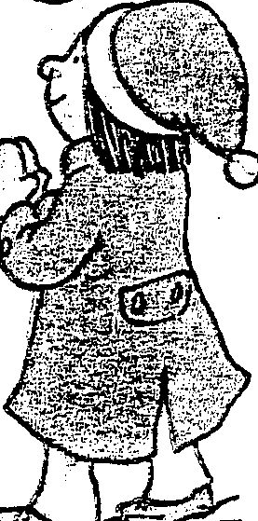
Julie :
……… paquets de ……… boules = ……… boules ………………………………………. = …………… boules

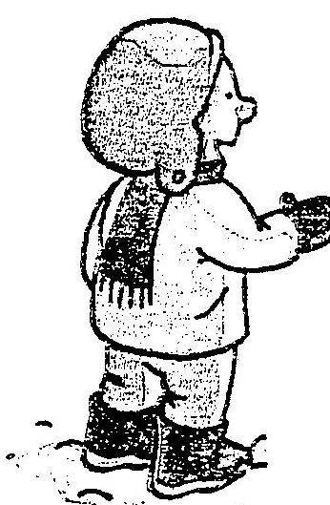

François :
……… paquets de ……… boules = ……… boules
………………………………………. = …………… boules
Pour passer l’hiver, nos amis les écureuils ont fait des provisions de noisettes.

Quel est l’écureuil qui a fait le plus de provisions ?

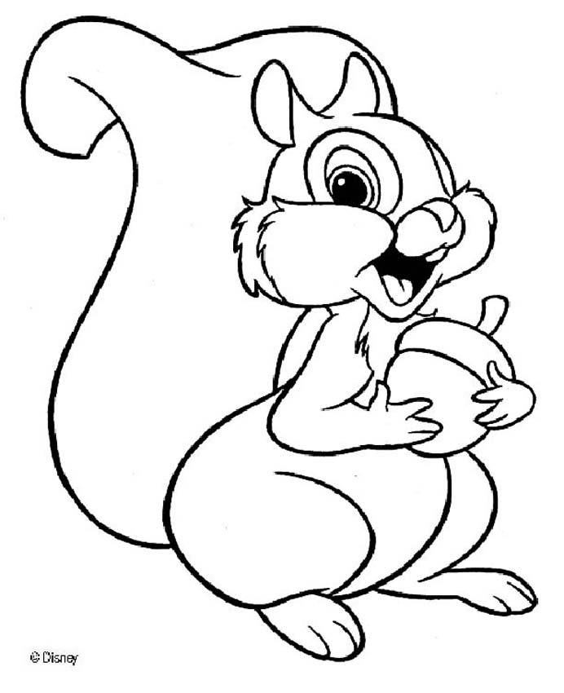
3 paquets de 2 noisettes.

_________ x _________ = _________



4 paquets de 1 noisettes.

_________ x _________ = _________

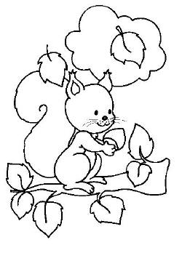
4 paquets de 3 noisettes.

_________ x _________ = _________
Entoure les paquets et écris le calcul.

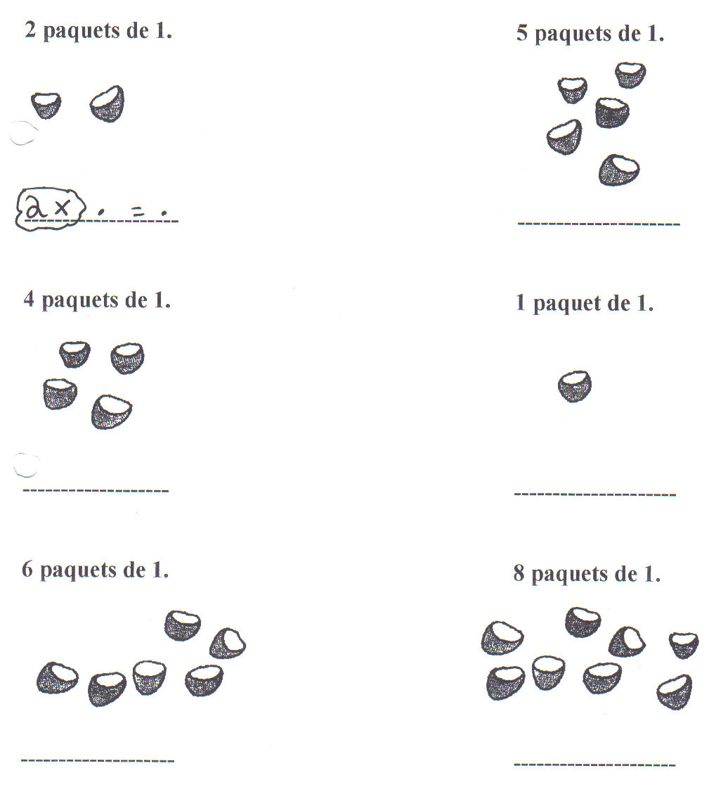
La multiplication ( x )
Entoure les paquets et écris le calcul.
1 paquet de 3    1 x … = … | 4 paquets de 2    ..  … x … = …
3 paquets de 2    … x … = … | 5 paquets de 2    … x … = …
2 paquets de 5    … x … = … | 2 paquets de 4    … x … = …

